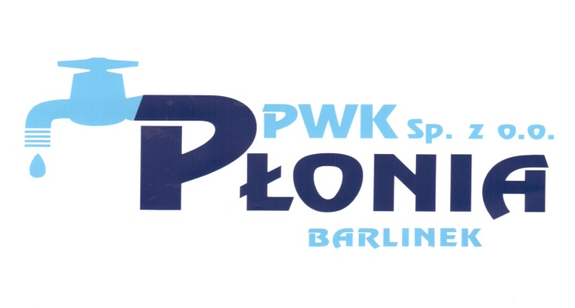
Przedsiębiorstwo Wodociągowo-Kanalizacyjne „PŁONIA”
Sp. z o.o.
ul. Fabryczna 5
74-320 Barlinek
woj. zachodniopomorskie
kraj: Polska

Telefon: 95-746-2100
Adres internetowy: www.pwkplonia.pl
e-mail: biuro@pwkplonia.pl
Załącznik nr 1 do SWZ

Formularz ofertowy

Pieczęć Wykonawcy

Nazwa i adres Wykonawcy:
.....................................................................................................................................................
Tel. ………………….……... ; E-mail ……………………………

Odpowiadając na ogłoszenie o przetargu na:
„Wywóz i zagospodarowanie ustabilizowanych osadów ściekowych z oczyszczalni ścieków w Barlinku w latach 2022 – 2025”
oferujemy wykonanie w/w przedmiotu zamówienia za łączną cenę:

Cena netto [zł/Mg] | Wartość podatku VAT | Cena brutto [zł/Mg]
………............................. | ………............................. | ……….............................

Oświadczamy, że:
- przedmiot zamówienia zobowiązujemy się zrealizować bez udziału* / z udziałem podwykonawców*, powierzając podwykonawcy wykonanie ………………………….
- że zapoznaliśmy się z opisem przedmiotu zamówienia wraz z załącznikami do niego i nie wnosimy do niech zastrzeżeń oraz że, zdobyliśmy wszelkie informacje konieczne do przygotowania oferty,
- Informujemy, że pojazd do usuwania transportu będzie miał długość ……. (podać długości pojazdu w metrach) oraz posiada dopuszczalną masę całkowitą ……. (podać dopuszczalną masę całkowitą pojazdu w tonach).
- ponosimy pełną odpowiedzialność za wykonanie przedmiotu zamówienia,
- uważamy się za związanych ofertą przez okres 30 dni od upływu terminu składania ofert.
- akceptujemy warunki płatności przedstawione przez Zamawiającego w projekcie umowy. Zapłata wynagrodzenia wraz z podatkiem VAT dokonywana będzie na podstawie prawidłowo wystawionej FV po faktycznym zaistnieniu podstawy jej wystawienia, w formie przelewu bankowego, w terminie do 21 dni od daty otrzymania prawidłowej faktury FV przez Zamawiającego.
- zawarty w Specyfikacji warunków zamówienia Projekt umowy (Załącznik nr 2 do SWZ) został przez nas zaakceptowany i zobowiązujemy się w przypadku wyboru naszej oferty do zawarcia umowy na warunkach, w miejscu i terminie wyznaczonym przez Zamawiającego.
- Zostaliśmy poinformowani, że ilość osadów określona na ok. 1000 Mg będących przedmiotem oferty jest orientacyjna, a ostateczna ilość zostanie ustalona poprzez ważenie osadów na środkach transportowych
- ZASTRZEGAMY/ NIE ZASTRZEGAMY* informacje,
.........................................................................................................................................które stanowią tajemnicę przedsiębiorstwa w rozumieniu przepisów o zwalczaniu nieuczciwej konkurencji (art. 11 pkt. 4 ustawy o zwalczaniu nieuczciwej konkurencji, w brzmieniu nadanym ustawą z dnia 05.07.2002 r. o zmianie ustawy o zwalczaniu nieuczciwej konkurencji Dz. U. Nr 26, poz. 1071) i nie mogą być one udostępniane innym uczestnikom postępowania.
Podać uzasadnienie:
----------------------------------------------------------------------------------------------

- Zgodnie z art. 13 ogólnego rozporządzenia o ochronie danych osobowych z dnia 27 kwietnia 2016r. (RODO) (Dz. Urz. UE L 119 z 04.05.2016) informujemy:
- Administratorem Państwa przetwarzanych danych osobowych jest Przedsiębiorstwo Wodociągowo-Kanalizacyjne „Płonia” Spółka z o.o. , ul. Fabryczna 5, 74-320 Barlinek, biuro@pwkplonia.pl , tel. 95 746 2100.
- Jeśli mają Państwo pytania dotyczące sposobu i zakresu przetwarzania danych osobowych możecie Państwo skontaktować się z Inspektorem Ochrony Danych: kontakt listowny na adres Administratora lub email: iod@itmediagroup.pl
- Administrator przetwarza Państwa dane osobowe na podstawie zawartej umowy cywilnoprawnej, zgodnie z 6 ust. 1 lit. a), b) i lit. c) RODO.
- Państwa dane osobowe przetwarzane są w celu realizacji zawartej umowy cywilnoprawnej.
- W związku z przetwarzaniem danych osobowych w celu o których mowa powyżej odbiorcami Państwa danych osobowych mogą być podmioty uprawnione przepisami prawa oraz podmioty, które na podstawie zawartych umów przetwarzają dane osobowe w imieniu Administratora.
- Państwa dane osobowe będą przechowywane przez okres niezbędny do realizacji celów określonych powyżej, a po tym czasie przez okres oraz w zakresie wymaganym przez przepisy obowiązującego prawa.
- W związku z przetwarzaniem danych osobowych przysługują Państwu następujące uprawnienia: prawo dostępu, w tym prawo do uzyskania kopii; prawo do żądania poprawiania, sprostowania; prawo do żądania usunięcia danych osobowych w przypadkach przewidzianych prawem; prawo do żądania ograniczenia przetwarzania danych osobowych; prawo do przenoszenia danych; prawo sprzeciwu wobec przetwarzania danych.
- W przypadku powzięcia informacji o niezgodnym z prawem przetwarzaniu danych osobowych, przysługuje Państwu prawo wniesienia skargi do organu nadzorczego właściwego w sprawach ochrony danych osobowych.
- Podanie przez Państwa danych osobowych jest dobrowolne, ale niezbędne i konieczne do zawarcia umowy cywilnoprawnej .
- Państwa dane mogą być przetwarzane w sposób zautomatyzowany.

…....................., dnia ……....... 2022 roku
Miejsce, data …...................................................
(podpis upełnomocnionego
Przedstawiciela Wykonawcy)

Integralną częścią oferty jest:
- wypełniony i podpisany Formularz ofertowy - wzór dokumentu zawarty jest
w Załączniku nr 1 do SIWZ ,
- podpisane przez osoby uprawnione oświadczenia, że Wykonawca spełnia warunki udziału w postępowaniu - wzór dokumentu zawarty jest w Załączniku nr 2 do SIWZ,
- aktualny odpis z właściwego rejestru lub z centralnej ewidencji i informacji o działalności gospodarczej, jeżeli odrębne przepisy wymagają wpisu do rejestru lub ewidencji, wystawionego nie wcześniej niż 6 miesięcy przed upływem terminu składania ofert (w przypadku wspólnego ubiegania się o udzielenie niniejszego zamówienia przez dwóch lub więcej Wykonawców w ofercie muszą być złożone przedmiotowe dokumenty dla każdego z nich).
- Stosowne Pełnomocnictwo(a) - w przypadku, gdy upoważnienie do podpisania oferty nie wynika bezpośrednio ze złożonego w ofercie odpisu z właściwego rejestru albo zaświadczenia o wpisie do ewidencji działalności gospodarczej;*
- W przypadku Wykonawców wspólnie ubiegających się o udzielenie zamowienia, dokument ustanawiający Pełnomocnika do reprezentowania ich w postępowaniu o udzielenie zamówienia albo reprezentowania w postępowaniu i zawarcia umowy w sprawie niniejszego zamówienia;*
- opis sposobu zagospodarowania osadu zgodny z ustawą o odpadach (tj. Dz. 2019 poz. 701 ze zm.)

…....................., dnia ……....... 2022 roku …...................................................
Miejsce, data (podpis upełnomocnionego
przedstawiciela Wykonawcy)

* - niepotrzebne skreślić

